Міністерство освіти і науки України
Департамент науки і освіти Харківської обласної державної адміністрації
Відділ освіти Борівської районної ради

Матеріали проведеної пошуково-краєзнавчої роботи за напрямком:
«Війна у спогадах очевидців»
Назва роботи.
Людина, яку пам’ятатимуть

Роботу виконала:
Кашпор Надія Єгорівна,
педагог – організатор
ООЗ «Борівська ЗОШ І-ІІІ ст. № 1
Борівської районної ради
Харківської області
ім. Героя Радянського Союзу В.С.Колісника» та його філії

Борова

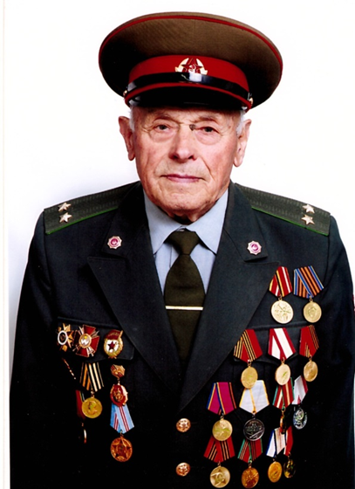

Іван Васильович Батраченко
(13.04.1922-27.03.2013)

Залишають свій стрій дорогі ветерани.
У минуле пішла найстрашніша війна.

Біографію нашого земляка, ветерана Другої світової війни, військового фельдшера-ветеринара, старшини Івана Васильовича Батраченка можна назвати типовою для ветеринарних лікарів, які народилися в 20-х рр. ХХ ст.

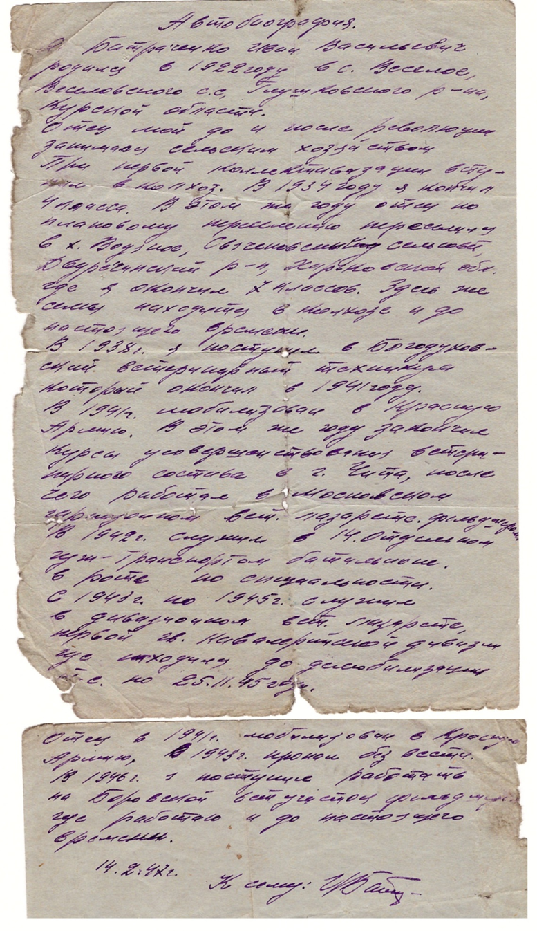
Автобіографія І. В. Батраченка, написана власноруч 14 лютого 1947рік.
Перед війною закінчив Богодухівський ветеринарний технікум, потім була виробнича практика в Молдавії, де його застала війна. Далі був призив до лав Радянської армії, курсові збори у місті Чита для вдосконалення ветеринарної роботи в умовах бойових дій, далі – Московський ветеринарний лазарет, де лікували коней перед відправкою на фронт. Перший бойовий досвід отримав у боях під Москвою, Тулою і Калугою, Іванівській та Калінінградській областях. Потім знов повернувся у Підмосков’я. Лікував коней, доставляв боєприпаси, привозив до шпиталів поранених бійців. Перелом у ході військових дій, який був початком перемоги над гітлерівськими військами, застав Івана Васильовича у місті Сватове Луганської області у складі 736 дивізійного лазарету.
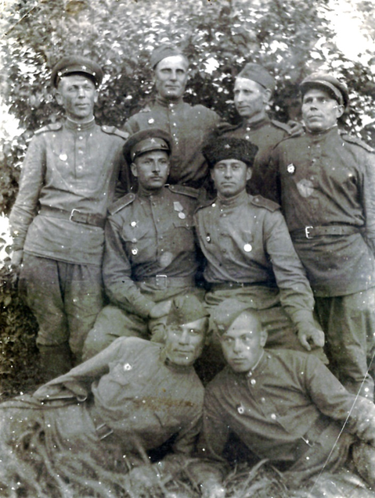

Рис.1. Бригада 736-го ветеринарного дивізійного лазарету.
(другий у першому ряду)
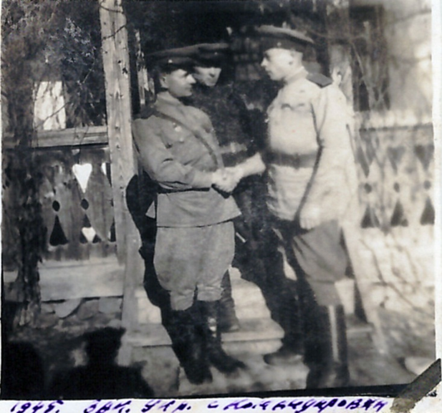
Рис.2. Військовий ветеринарний фельдшер І.В.Батраченко
отримує відрядження. Західна Україна 1945 рік.

Він пройшов разом з армією увесь фронтовий шлях до Німеччини. Було і форсування Дніпра, і визволення міст і сіл Харківщини, рідної Борової, Сватова. Звільняв Київ, Житомир, Рівне. А далі – Польща,Чехія, Німеччина.
. 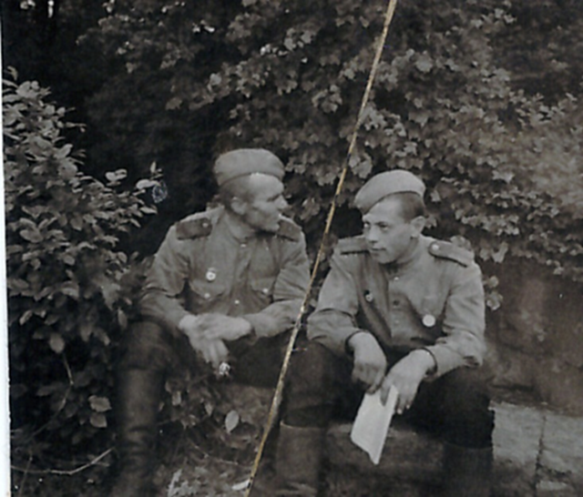
Рис.3. І. В. Батраченко з товаришем перед форсуванням Дніпра.
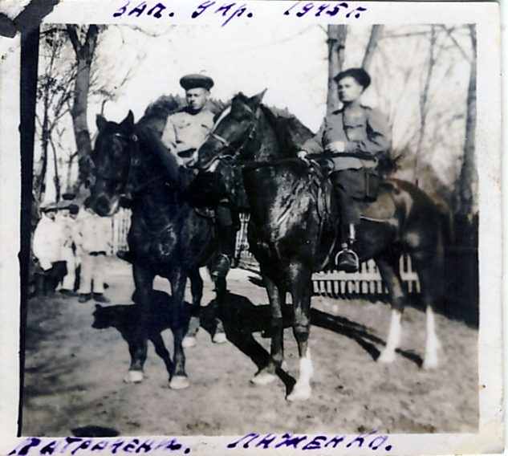
Рис. Військові лікарі Батраченко та Лижбика.
Західна Україна 1945 р.

Як розповідав Іван Васильович, важче за все було служити у військових ветеринарних лазаретах під час наступальних операцій та тоді, коли війська, навпаки відступали. У першому випадку кількість поранених тварин значно зростала, у другому – порушувалася струнка структура ветеринарної служби через втрату зв’язку, людські втрати, безлад і відсутність інформації про хід військових дій. Саме тоді доводилося брати відповідальність за збереження майна, обладнання, бійців, тварин на себе. Інколи доводилося вступати в бій як звичайні бійці, а не лікарі.
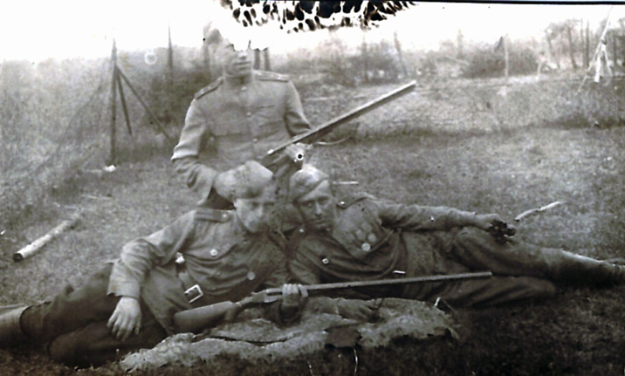
\
Рис.5 І.В. Батраченко разом з товаришами під час відпочинку.
Як свідчив І.В.Батраченко, дуже часто у складі евакоприємників не вистачало персоналу, не завжди була машина і навіть парокінний візок.

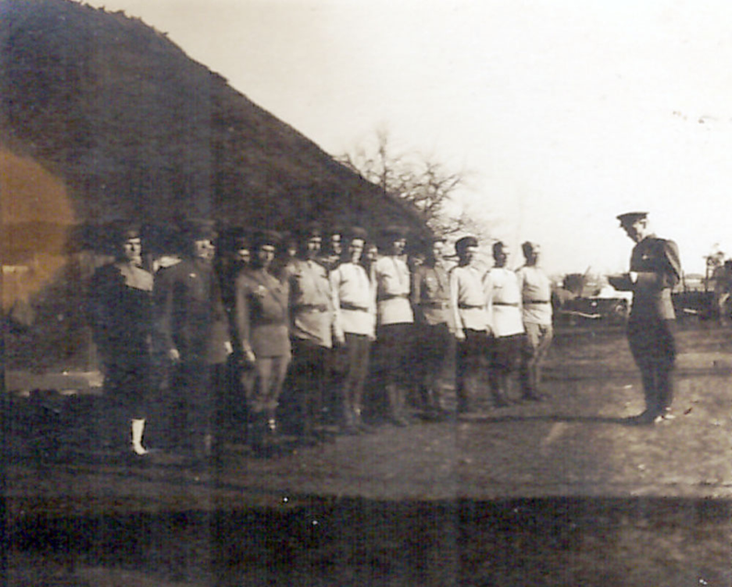
Рис.5 Загін, який працював на евакоприйомнику.
В його склад у 1944 році входив І. В. Батраченко.

Так, інтенсивні обстріли та інші військові дії були причиною нехватки персоналу. Тоді, основною тяговою силою ставали коні. Знову ж таки зі слів І.В.Батраченка, що в той час Радянський Союз не мав розвиненої інфраструктури, та ще під час війни було зруйновано багато доріг, мостів. Часто пересування ускладнювали такі природні перешкоди як ліси, болота. Саме в цих умовах роль ветеринарних служб, які дбали про збереження тварин була неоціненною.
Іван Васильович згадував: «В задачу нашого батальйону входило доставка на фронт боєприпасів, а з фронту – евакуація поранених бійців підвіз снарядів, питної води, медикаментів, лікування коней. Коні під час Другої світової війни були: тяговою силою, «каретою швидкої допомоги», «таксі», «резиновими чоботами», біля них можна було зігрітися вночі, вони були навіть їжею для бійців, їм не потрібен бензин та мастило, як танкам. Вони маневрені, проходять по вузьким тропам, слухняні та витривалі».
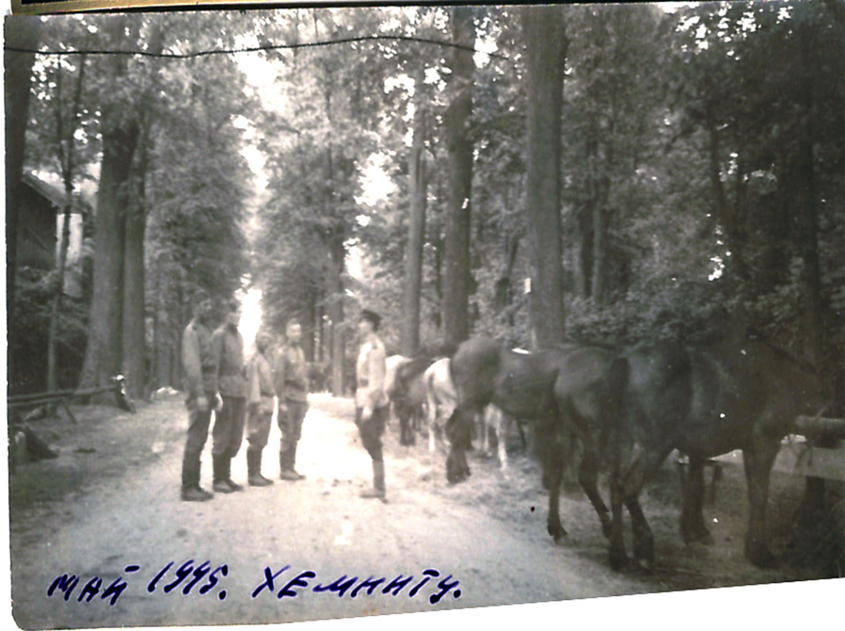

Рис.6 Бійці ветеринарного дивізіону отримують бойове завдання.

Наш земляк, як і інші бійці, свято вірив у Перемогу над ворогом. Сумлінно та чесно виконував солдатський обов’язок. За відвагу та мужність І.В. Батраченко нагороджений орденами: «Великої Вітчизняної війни», «Богдана Хмельницького», «За мужність», медалями: «За бойові заслуги», «За Перемогу» та іншими відзнаками.
Перемогу Іван Васильович разом з іншими бійцями зустрів на річці Ельба в Німеччині.
Прожив І.В.Батраченко довге та цікаве життя. Він був мудрою, чудовою людиною, професіоналом своєї справи, лікував тварин до кінця свого життя. Ні в сніг, ні в дощ, ні в спеку не відмовляв людям у допомозі. Тому мешканці нашого селища часто згадують його добрим словом.
Із кожним роком все менше і менше стає
Тих людей, які нам здобули Перемогу.
Лише пам'ять забути про них не дає,
Пам’ятаймо про них, і молімося Богу.

Солдати Другої світової війни є прикладом мужності та патріотизму для нашого покоління, на долю якого теж випала страшна війна. Третій рік іде боротьба за нашу державу, її незалежність, свободу, соборність. Багато патріотів загинуло. Адже саме вони мужньо захищають східні кордони нашої держави, не даючи нашим недругам розколоти її, розтоптати нашу незалежність. Завдяки їм ми сьогодні маємо можливість у повній мірі відчувати щастя сьогодення, складати плани на мирне майбутнє.
Без миру немає майбутнього. Ми всі - за спокій і радість нашої рідної Землі.
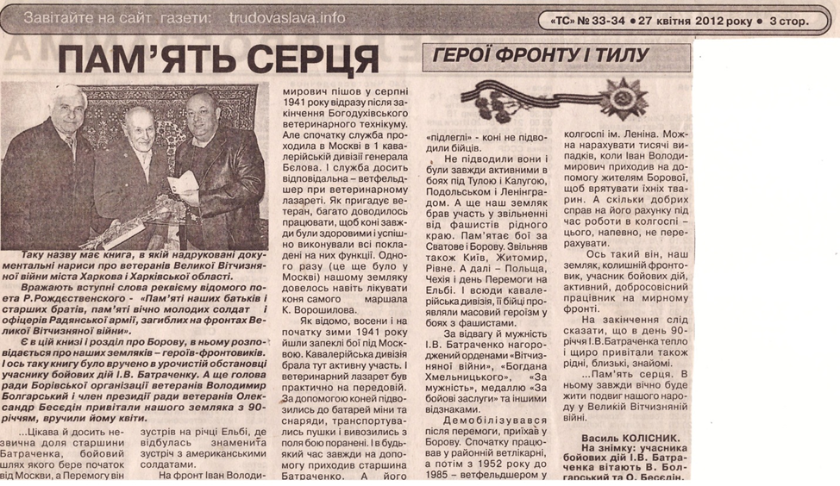
Стаття В. Колісника «Пам’ять серця».
Районна газета «Трудова слава». №№ 33-34,27 квітня 2012 року, с. 3.

